Bra tekniker att använda i WTF- sparring

I WTF- sparring finns många tekniker som kan ge poäng, men det är nästan uteslutande sparkar som används. bit chagi, magspark, och dollyo chagi, rundspark är de vanligaste och enklaste teknikerna att använda i sparring. De är snabba och kraftfulla och man kan behålla fokus eftersom man inte behöver vända sig om när man utför sparken. Dessa tekniker används ofta när man attackerar, eftersom de inte är särskilt lämpade för att kontra eller försvara med. En vanlig bit chagi eller dollyo chagi som träffar på kampvästen ger ett poäng, medan en hög teknik, till exempel olegol dollyo chagi som träffar i huvudet ger tre poäng. Om man snurrar innan man sparkar får man ett extrapoäng. Detta är dock inte alltid det bästa alternativet eftersom man behöver vända ryggen till när man utför tekniken vilket gör att man för en kort stund inte kan se motståndaren. Dessutom är snurrande tekniker ofta väldigt synliga, vilket ger tid till motståndaren att kontra eller backa undan.

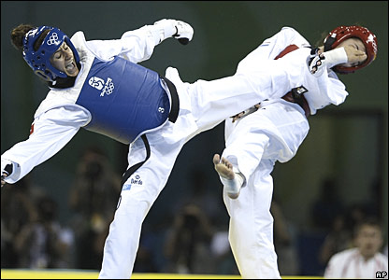
Kontringar och försvar är minst en lika stor del som attacker. Vanliga tekniker när man kontrar är dwit chagi (bakåtspark) och mondorra pandollyo chagi eller mondollyo chagi (snurrande rundspark över ryggen). En bra dwit chagi kan träffa riktigt hårt och göra att motståndaren stannar upp i sin attack. Den ger ofta poäng, men det är viktigt att inte göra bakåtsparken för synlig, eftersom motståndaren då lätt kan backa undan. En dwit chagi ger två poäng, eftersom det är en roterande teknik.
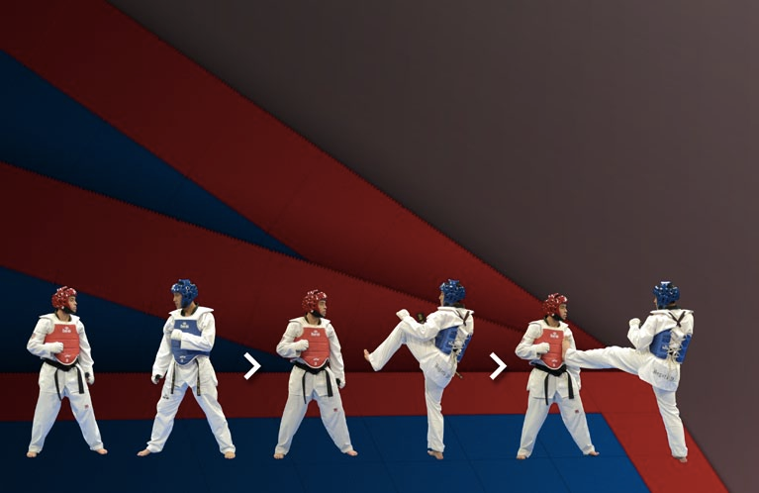
Mondoyllo chagi är även den en bra spark att kontra med. Det är en roterande teknik mot huvudet, så om man får in en godkänd träff får man fyrapoäng.
Bilden ovan visar en mondollyo chagi. Bilden under visar hur man gör en ap chagi.
Det finns även andra sparkar som är bra att använda defensivt, till exempel miro chagi (puttspark) och ap chagi (framåtspark). De två sparkarna är snabba och kan stoppa ett anfall snabbt. När man ser att motståndaren går in och försöker sig på en roterande teknik är det lätt att gå in och stoppa motståndaren med en miro chagi. När man träffas av en bra placerad miro chagi tappar man lätt balansen. Ramlar man förlorar man ett halvt poäng, så även om man själv inte alltid får poäng kan man ändå tjäna på att putta bort sin motståndare då man undviker en träff och samtidigt ger ut ett straff till motståndaren. En ap chagi är en bra teknik när man vill stoppa sin motståndare när den attackerar med till exempel en sax. Sparken blir hård och är svår att stoppa, eftersom den är så snabb.

